Ejercicio2 – Diseño layout Bootstrap
En este ejercicio vamos a practicar con la librería Bootstrap y su sistema grid.
Le añadiremos un contenedor de tipo container e iremos añadiendo filas y columnas intentando simular el diseño (y colores) del esquema de la siguiente figura:
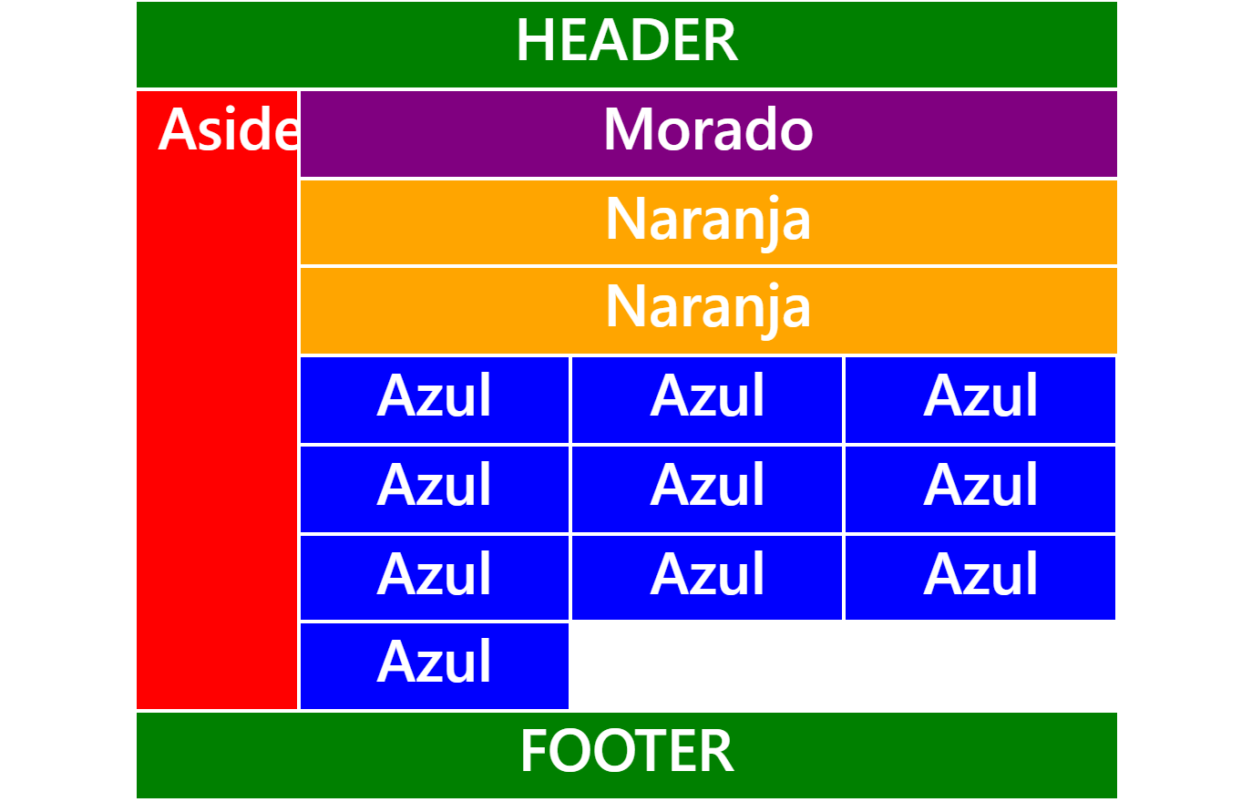
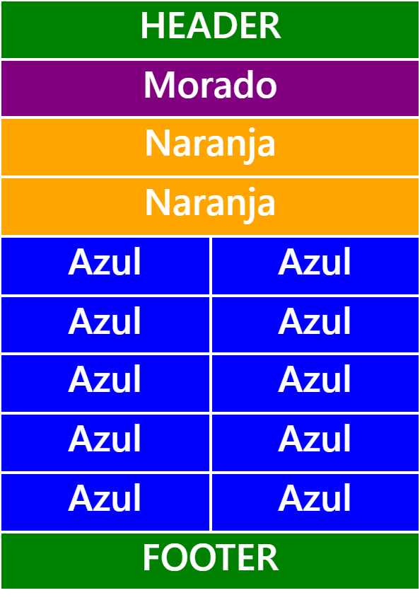
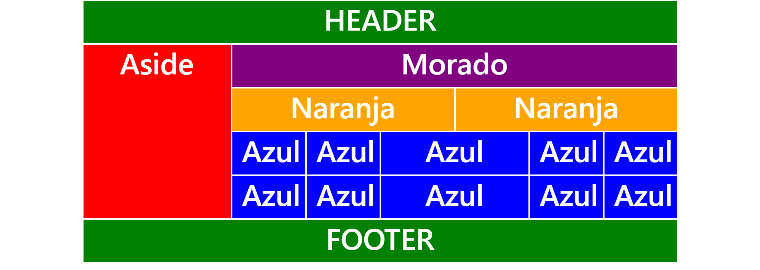

En el esquema de la figura se pueden ver tres disposiciones de la misma web, la de la izquierda correspondiente a móviles (xs), la disposición central al breakpoint sm y la de la derecha la se refiere a los breakpoints xxl, xl, lg y md.
Tenéis que aplicar las clases de Bootstrap necesarias para que al cambiar el tamaño de la pantalla se cambie la disposición de los bloques como se muestra en el esquema. Tened en cuenta que la columna roja tendrá que desaparecer cuando el tamaño sea extra pequeño. Para ello tendréis que usar la clase d de Bootstrap, que cambia la propiedad display del elemento. Siempre va seguida de – y el valor que le queréis dar a la propiedad display.

